PROBEL ÜZERİNDEN SECTRA Liteview GÖRÜNTÜLEME PROGRAMININ KULLANIMI HAKKINDA
- Pacs görüntüle butonunun üzerine tıkladığınızda hastaya ait radyoloji görüntüleri tarih sırasına göre dizilmiş şekilde çıkacaktır.
- İncelemek istediğiniz görüntüye ulaşmak için, görüntünün üzerine tıklamanız yeterli olacaktır.
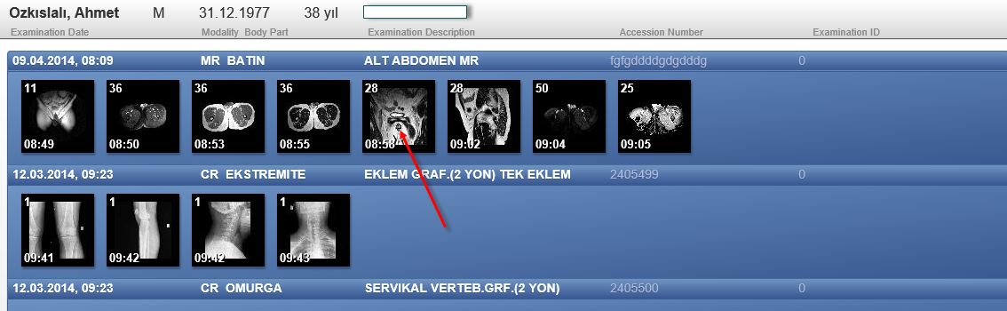
KARŞILAŞTIRMA YAPABİLMEK İÇİN :
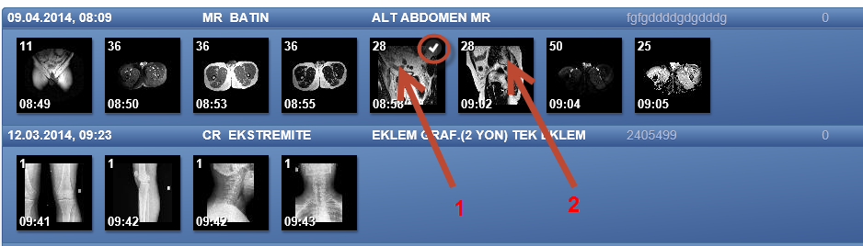
İlk olarak CTRL tuşuna basılı tutun ve karşılaştırma yapmak istediğiniz ilk seriyi seçin (1). Seçtiğiniz kesitin sağ üstünde bir CHECK işareti belirecektir. Daha sonra CTRL tuşunu bırakın ve karşılaştırma yapmak istediğiniz ikinci (2) seriye sol tıklayın.
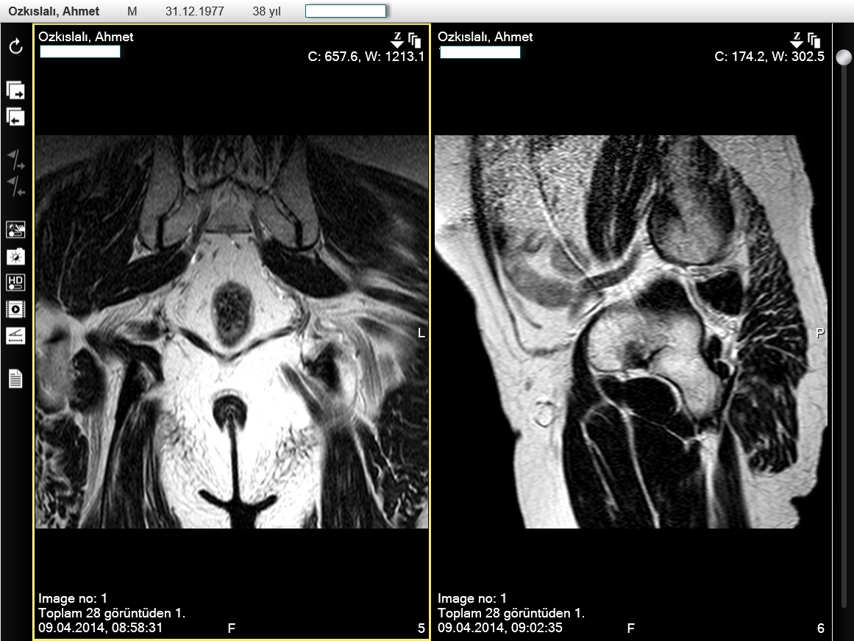
GÖRÜNTÜLEME PENCERESİNDEKİ ÖZELLİKLERİN AÇIKLAMASI :
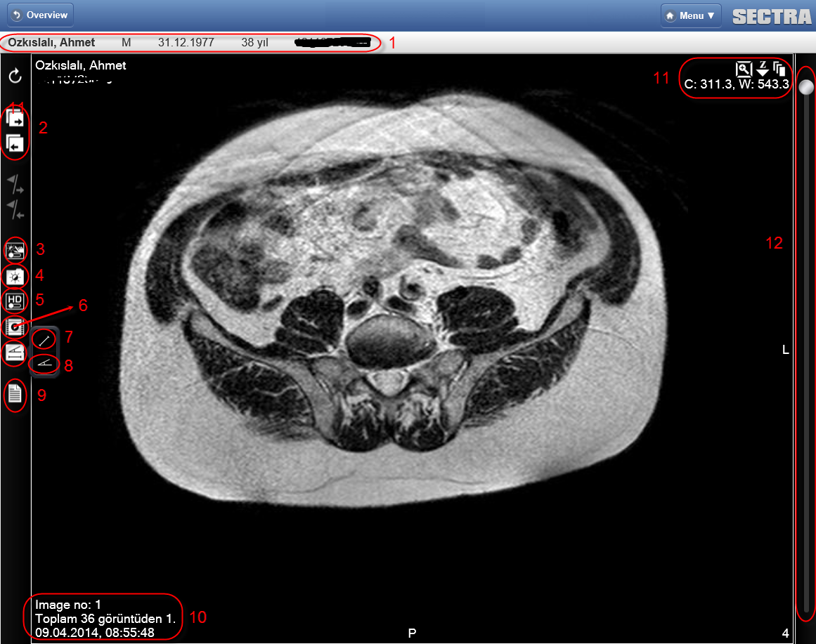
- 1 Nolu kısımda, hasta ile ilgili bilgileri görebilirsiniz. (TC Kimlik no, doğum tarihi, yaş gibi)
- 2 Nolu kısımda bir bir önceki ve bir sonraki seriyi seçebilirsiniz.

- 3 nolu kısımdan, farenin sol tıkına basılı tuttuğunuzda ne yapması gerektiğini ayarlayabilirsiniz. Bu seçenekler : görüntüyü taşımak ya da pencere/seviye değerlerini ayarlamak.

- 4 Nolu kısımda önceden tanımlı pencere/seviye ayarlarından birini seçebilirsiniz.

- 5 Nolu simge HD modunu açarak görüntüyü daha kaliteli göstermeyi sağlar.

- 6 Nolu simge ‘yi kullanarak çok kesitli görüntüleri sine şeklinde arka arkaya görüntülemenizi sağlar. Yine aynı yerden sine hızını manuel olarak arttırıp azalmanıza olanak sağlar.

- simgesini tıkladıktan sonra, 7 nolu simge ile mesafe ölçümü, 8 nolu simge ile açı ölçümü yapabilirsiniz.

- 9 Nolu simgeyi kullanarak, bu tetkike ait (varsa) raporu okuyabilirsiniz.

- 10 Nolu kısımda 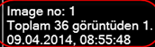 çekim tarihi, saati ve seri bilgilerini görebilirsiniz.

- 11 Nolu kısımda pencere/seviye bilgilerini , ekranda zoom yapılıp yapılmadığını

- 12 Nolu kısımdaki yuvarlak simgeyi yukarı aşağı hareket ettirerek, seriler arasında hızlıca dolaşabilirsiniz.

BU PENCEREDEKİ BAZI DEFAULT AYARLAR :

- Zoom (Yakınlaştırma) = CTRL + Sol mouse tuşuna
- PAN (Görüntüyü ekranda taşıma) = Sol tuşa basılı tutarak.

